Habitat Characteristics and Reproductive Aspects of
Olive Ridley Sea Turtles (Lepidochelys olivacea)
in Sunur Beach of Pariaman City of West Sumatra Province

Abstrak

by

Anggi Irfan Hasibuan ¹⁾, Joko Samiaji dan Syafruddin Nasution ²⁾

Research has been conducted in the month of June to August 2014 at Sunur Beach of Pariaman City of West Sumatra Province. The purpose of this study was to investigate the characteristics of nesting habitat of sea turtle (Lepidochelys olivacea), fecundity, egg diameter, and hatching numbers associated with the size of the parent turtle. The results showed the characteristics of the nest were as follows: the average nest depth was 37.48 cm, nest diameter was 20.66 cm, the average temperature was 29.92 °C nest surface, the temperature inside the nest was 29.25 ºC, sediment texture size 1,55 mm and the distance from the nest highest tide towards the ground 1.80 m. The average length was 67 cm nest, nest an average width was 19.8 cm, the average number of eggs was 105.6, the average diameter was 38.02 mm eggs. The average number of eggs hatching success was 93.33%.

Kata Kunci : Lepidochelys olivacea, nesting habitat, reproduction, Sunur Beach

- Mahasiswa Fakultas Perikanan dan Ilmu Kelautan, Universitas Riau
- Dosen Fakultas Perikanan dan Ilmu Kelautan, Universitas Riau

PENDAHULUAN

Penyu telah mendiami bumi selama lebih dari 250 juta tahun yang menjadikannya termasuk hewan purba. Terdapat 8 jenis penyu di dunia, penyu yang menghuni wilayah perairan Indonesia ada 5 jenis yaitu penyu hijau, penyu sisik, penyu lekang, penyu belimbing dan penyu pipih (Yusuf, 2011). Perairan Laut di Provinsi Sumatera Barat merupakan satu dari 15 provinsi di Indonesia yang ditetapkan sebagai kawasan konservasi penyu secara nasional (Kompas, 2009). Penurunan populasi penyu akan menyebabkan dampak yang negatif terhadap perairan, khususnya perairan di sekitar pantai peneluran (nesting area) karena penyu laut memiliki peran ekologis yang cukup penting (Departemen Kelautan dan Perikanan, 2008).
Walaupun penyu di Indonesia telah dilindungi oleh undang-undang, keberadaannya terus terancam oleh kegiatan pengambilan telur, perburuan hewan dewasa dan seringnya terjerat oleh jaring dalam usaha penangkapan ikan (pers. Comm., 2014). Kenaikan muka air laut dan pembangunan pesisir juga menambah resiko pengurangan populasi penyu laut karena mengurangi keberadaan habitat bertelur dan mencari makan. Informasi lokasi-lokasi bertelur, tempat mencari makan dan jalur migrasi sangat diperlukan untuk upaya pengelolaan jenis satwa laut ini. Jika migrasi penyu melalui wilayah-wilayah dimana penyu terancam oleh aktivitas eksploitasi baik langsung maupun tidak langsung, maka ancaman penurunan populasi menjadi semakin besar.
Pantai Sunur Kota Pariaman merupakan salah satu pantai di Sumatera Barat yang menjadi tujuan utama bagi penyu lekang (L. olivacea) sebagai daerah peneluran. Pantai Sunur memiliki karakteristik pantai yang datar dan landai juga memiliki pasir yang sangat baik bagi penyu lekang untuk meletakkan telur-telurnya. Informasi tentang karakteristik habitat dan biologi, khususnya aspek reproduksi masih sangat sedikit. Banyaknya penelitian tentang karakteristik habitat penyu masih belum diimbangi dengan penelitian-penelitian yang berkaitan dengan aspek reproduksi penyu.
Informasi tentang keberadaan penyu masih sangat sedikit. Kemudian kurangnya data yang berhubungan dengan penelitian jumlah telur yang berkaitan dengan ukuran tubuh induk dan besarnya diameter telur serta angka penetasan telur secara alami menjadikan sulitnya bagi para instansi-instansi untuk melakukan pengelolaan secara alami. Pengelolaan konservasi yang baik membutuhkan adanya dukungan data yang valid dan reliabilitas yang tinggi. Walaupun tidak mencakup seluruh aspek biologi penyu yang dibutuhkan, namun setidaknya dapat menggambarkan kecenderungan populasi penyu dari tahun ke tahun serta potensi reproduktif bagi perencanaan pengelolaan konservasinya (Adnyana et al., 2009).
Tujuan dari penelitian ini adalah: (1) Untuk mengetahui karakteristik habitat peneluran penyu lekang; (2) Untuk mengetahui pengaruh ukuran tubuh induk terhadap fekunditas yang dihasilkan penyu lekang; (3) Untuk mengetahui besar diameter telur bila dihubungkan dengan ukuran induk; (4) Untuk mengetahui besarnya angka penetasan telur penyu lekang yang ditetaskan di sarang alami.

METODE PENELITIAN

Penelitian ini dilaksanakan pada bulan Juni sampai dengan Agustus 2014, bertempat di Kawasan Pantai Sunur Kota Pariaman Provinsi Sumatera Barat (Gambar 1). Analisis data dilakukan di Laboratorium Biologi Laut dan Laboratorium Kimia Laut Fakultas Perikanan dan Ilmu Kelautan Universitas Riau, Pekanbaru.

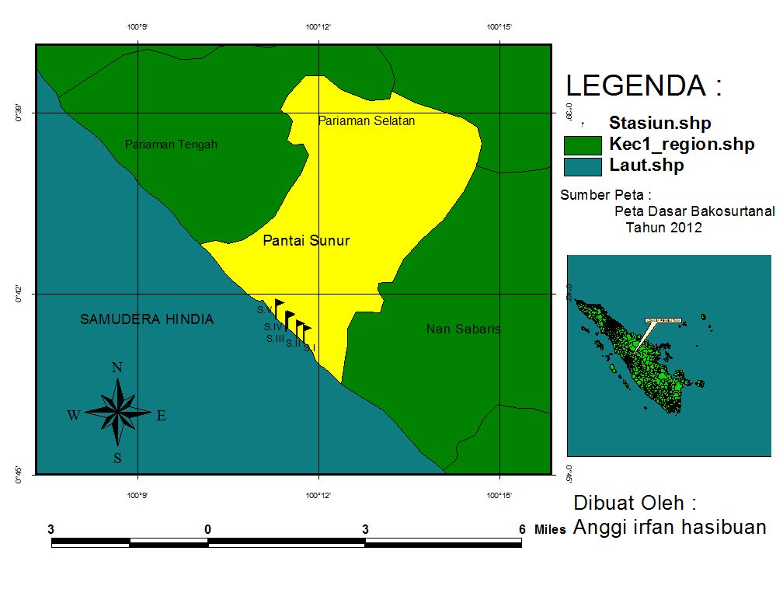
Gambar 1. Lokasi Sarang Peneluran Penyu Lekang di Pantai Sunur
Provinsi Sumatera Barat

Pada penelitian ini digunakan metode survei. Pada metode survei dilakukan pengamatan secara langsung pada objek yang diteliti mencakup parameter fisika (suhu, kelembaban, jarak pasang tertinggi, kemiringan pantai) dan biologi (ukuran induk penyu dari besarnya sarang, fekunditas, diameter telur, angka penetasan) serta habitat di sekitar pantai peneluran (karakteristik habitat peneluran, jenis vegetasi, analisis tekstur sedimen), serta wawancara dengan pihak/ instansi terkait di lapangan. Penelitian untuk pengukuran tubuh induk penyu dilakukan pada cekung seukuran tubuh penyu (body pit) di permukaan pasir (Kartika, 2008).
Pengukuran Parameter Fisika
Pada penelitian ini dilakukan pengamatan kondisi habitat peneluran pada 5 buah sarang. Jumlah tersebut diambil setelah dilakukan pengamatan pendahuluan, dimana diyakini induk-induk penyu lekang baru saja meletakkan telur-telurnya di dalam sarang tersebut. Parameter yang diamati adalah suhu sarang, kelembaban sarang, jarak sarang dari pasang tertinggi, dan kemiringan pantai.
Pengukuran Parameter Biologi
Pada penelitian ini dilakukan pengamatan kondisi habitat peneluran pada 5 buah sarang. Jumlah tersebut diambil setelah dilakukan pengamatan pendahuluan, dimana diyakini induk-induk penyu lekang baru saja meletakkan telur-telurnya di dalam sarang tersebut. Parameter biologi yang diamati meliputi ukuran induk penyu dari besarnya sarang, besarnya fekunditas, ukuran diameter telur dan angka penetasan telur.
Pengamatan Habitat Peneluran
Pengamatan habitat peneluran penyu yang diamati dalam penelitian ini meliputi karakteristik habitat peneluran, jenis vegetasi di sekitar sarang dan analisis tekstur sedimen.

HASIL DAN PEMBAHASAN

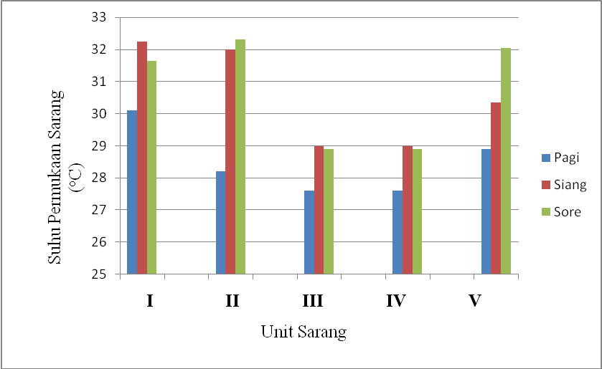
Gambar 2. Rata-rata Pengukuran Suhu Permukaan Sarang Penyu Lekang
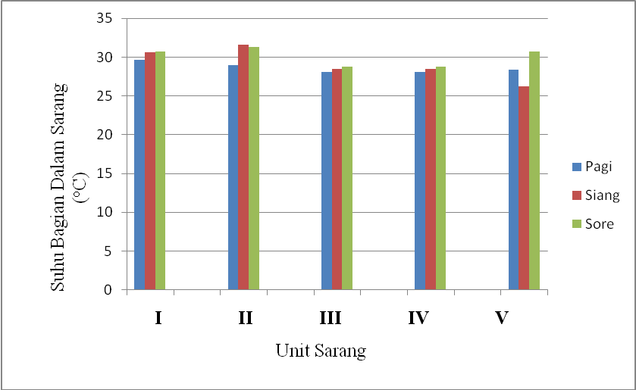
Gambar 3. Rata-rata Pengukuran Suhu Bagian Dalam Sarang Penyu Lekang

Terdapat beberapa faktor yang mempengaruhi suhu sarang penyu lekang. Tinggi rendahnya suhu di sekitar sarang peneluran penyu lekang dipengaruhi oleh letak sarang, kemiringan pantai, tekstur pasir dan faktor-faktor lain misalnya pasang surut dan kondisi cuaca. Pada penelitian ini suhu tertinggi dicatat pada siang hari. Ini diduga disebabkan oleh sarang-sarang yang langsung terdedah oleh cahaya matahari dan tidak dinaungi oleh vegetasi pantai. Suhu permukaan sarang juga sangat mempengaruhi suhu bagian dalam sarang. Suhu terbaik di Pantai Sunur untuk penetasan telur penyu berkisar antara 28-32ºC. Hatasura (2004) menyatakan bahwa suhu terbaik untuk perkembangan telur penyu sebaiknya berkisar antara 25-32ºC.

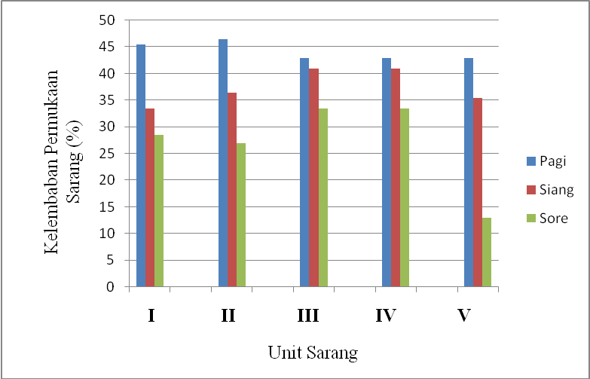
Gambar 4. Rata-rata Pengukuran Kelembaban Permukaan Sarang
Penyu Lekang
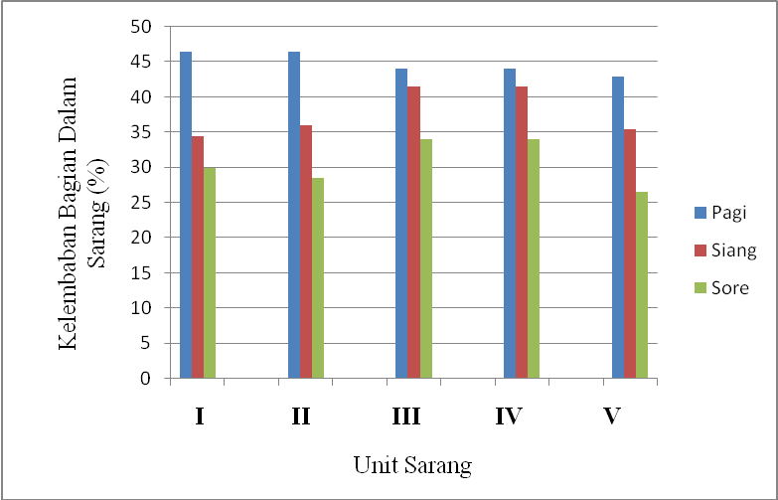
Gambar 5. Rata-rata Pengukuran Kelembaban Bagian Dalam Sarang
Penyu Lekang

Tingkat kelembaban pada suatu lokasi biasanya berbanding terbalik dengan suhu. Tinggi rendahnya tingkat kelembaban suatu sarang dipengaruhi oleh besar butiran pasir pada sarang karena pasir yang bertekstur halus lebih banyak menahan air bila dibandingkan dengan pasir yang bertekstur kasar. Faktor lainnya yang mempengaruhi tingkat kelembaban adalah seperti faktor-faktor tumbuhan antara lain bentuk perakaran, daya tahan terhadap kekeringan, tingkat dan stadia pertumbuhan. Faktor iklim antara lain temperatur, kelembaban dan kecepatan angin.
Meika dalam Kartika (2008) menyatakan bahwa kondisi seperti ini dipengaruhi oleh cahaya matahari yang langsung dapat meningkatkan dan menurunkan kadar air di permukaan sarang. Kelembaban bagian dalam sarang juga memiliki nilai yang cukup konstan karena dipengaruhi oleh beberapa faktor ekologi antara lain kedalaman, jarak sarang dari pasang tertinggi dan curah hujan yang terjadi serta kemampuan pasir untuk menyerap air.

Tabel 1. Posisi Sarang Penyu Lekang dari Rata-rata Garis Pasang Tertinggi ke Arah Darat.
Sarang | JPT (m) | JAS (m) | Keterangan
I | 2,17 | - | Di sekitar sarang terdapat pecahan cangkang dan karang.
II | 1,75 | 23 | Sarang terdedah langsung oleh matahari. Di sekitar sarang terdapat pecahan cangkang dan karang.
III | 1,62 | 37 | Sarang di naungi oleh vegetasi pantai seperti cemara (Casuarina equisetifolia).
IV | 1,47 | 4 | Sarang di naungi oleh vegetasi pantai seperti cemara (Casuarina equisetifolia).
V | 1,98 | 51 | Sarang terdedah langsung dengan sinar matahari dan di sekitar sarang terdapat tumbuhan perdu.
Rata-rata | 1,80
Keterangan : JPT : Jarak Pasang Tertinggi
JAS : Jarak Antar Sarang

Selama pengamatan yang dilakukan didapat jarak sarang terjauh pada sarang I dengan jarak 2,17 m, dan yang terdekat terdapat pada sarang IV dengan jarak 1,47 m. Hal ini juga disebabkan apabila peletakan sarang terlalu jauh dari pasang tertinggi maka sarang akan sedikit mendapatkan air yang mengakibatkan sarang akan menjadi kering. Hal ini diduga disebabkan pada stasiun ini terjadi gerakan ombak yang lebih besar dibandingkan dengan stasiun lainnya sehingga gerakan ombak yang besar mampu membongkar substrat pasir yang ada di pantai (Zarkasi, 2011).

Tabel 2. Ukuran Induk, Fekunditas, Diameter Telur dan Angka Penetasan Telur Penyu Lekang di Pantai Sunur Provinsi Sumatera Barat.
Sarang | Ukuran Induk P/L (cm) | Fekunditas  (butir) | Diameter  (mm) (n=30) | Angka Penetasan (%)
I | 66 / 19 | 104 | 38,5 | 93,33
II | 69 / 20 | 109 | 38,3 | 100
III | 71 / 23 | 115 | 38,9 | 100
IV | 63 / 17 | 97 | 37,5 | 86,66
V | 66 / 20 | 103 | 38,2 | 86,66
Rata-rata | 67 / 19,8 | 105,6 | 38,02 | 93,33
Keterangan: P : Panjang Sarang
L : Lebar Sarang

Faktor yang diduga mempengaruhi jumlah telur pada setiap sarang yang ditemukan adalah panjang sarang, gen dari induk penyu, jenis makanan yang dimakan, umur dari setiap penyu, dan juga keadaan alam yang dihadapi pada saat akan melakukan peneluran. Sukada (2006) menyatakan beberapa faktor yang sangat mempengaruhi jumlah telur dari setiap penyu. Faktor-faktor tersebut adalah jenis penyu, keadaan sarang dan posisi sarang. Sarang yang terbuka akan mengakibatkan banyaknya faktor-faktor ekstrim dari luar yang akan mempengaruhi jumlah telur.

KESIMPULAN

- Pantai Sunur Kota Pariaman memiliki karakteristik habitat yang baik untuk habitat peneluran penyu lekang, dimana suhu dan kelembaban di daerah ini baik untuk peletakan telur hingga penetasan telur secara alami. Pantai ini juga memiliki pasir yang sangat baik untuk penetasan telur penyu serta vegetasi pantai yang mendukung di sekitar sarang peneluran.
- Didapatkan hasil penelitian bahwa panjang karapas penyu lekang mempengaruhi jumlah dari telur yang dihasilkan, namun lebar karapas tidak terlalu mempengaruhi jumlah telur yang dihasilkan.
- Pengamatan terhadap ukuran diameter telur menunjukkan bahwasanya ukuran induk tidak terlalu mempengaruhi ukuran dari diameter telur yang dihasilkan, namun salah satu hal yang paling mempengaruhi adalah kelembaban yang terkandung di dalam sarang peneluran.
- Pantai-pantai di Kota Pariaman merupakan pantai yang baik untuk penetasan telur penyu secara alami. Hal ini ditunjukkan dengan tingginya angka penetasan telur penyu yang ditetaskan secara alami yaitu lebih dari 50 %.

5.2. Saran
Berdasarkan dari hasil penelitian yang telah dilakukan diharapkan adanya penelitian lanjutan tentang tukik yang berhasil menetas dan pengaruh suhu alami terhadap jenis kelamin tukik yang baru menetas. Diharapkan juga adanya penelitian tentang ruaya tukik yang berhasil menetas dan menuju pantai.

UCAPAN TERIMA KASIH

Laporan penelitian ini terwujud tidak lepas dari bantuan dan dukungan berbagai pihak. Oleh karena itu penulis mengucapkan terima kasih kepada Bapak Dr. Ir. Joko Samiaji, M.Sc selaku dosen pembimbing 1 dan Bapak Dr. Ir. Syafruddin Nasution, M.Sc selaku dosen pembimbing 2 yang telah bersedia memberikan waktu dan bimbingan. Terima kasih juga penulis ucapkan kepada Pihak Pengelola Kawasan Konservasi Penyu Pariaman yang telah memfasilitasi pelaksanaan penelitian di lapangan. Kemudian kepada seluruh pihak yang telah membantu penyelesaian laporan hasil penelitian

DAFTAR PUSTAKA
Adnyana, M., I. M. Artayasa dan N. A. Putra. 2009. Panduan Melakukan Pemantauan Populasi Penyu di Pantai Peneluran di Indonesia. Jakarta.

Departemen Kelautan dan Perikanan. 2008. Pedoman Pengelolaan Konservasi Penyu dan Habitatnya. Jakarta: 19 hal.

Hatasura, N. I. 2004. Pengaruh Karakteristik Media Pasir Sarang Terhadap Keberhasilan Penetasan Telur Penyu Hijau (Chelonia mydas). Skripsi. Fakultas Perikanan dan Ilmu Kelautan. Institut Pertanian Bogor. 55 hal.

Kartika, Y. W. 2008. Karakteristik Lingkungan Peneluran Penyu Hijau (Chelonia mydas) Kawasan Pulau Jemur Kabupaten Rokan Hilir Provinsi Riau. Skripsi. Fakultas Perikanan dan Ilmu Kelautan. UNRI. 48 hal. (tidak diterbitkan).

Kompas. 2009. Selamatkan Populasi Penyu Sumatera Barat. http://goblue-indonesia/selamatkan-populasi-penyu-sumaterabarat.htm.www.goblue.or.id. [diakses tanggal 2 Desember 2013 pukul 20.45 WIB].

Sukada, I. K. 2006. Pengaruh Letak Sarang dan Kerapatan Telur Terhadap Laju Tetas Telur Penyu Hijau (Chelonia mydas).

Yusuf, M. 2011. Mengenal Penyu. http://mengenal-binatang/mengenal-penyu.html.yusufsila-binatang.blogspot.com. [diakses tanggal 2 Desember 2013 pukul 20.30 WIB].

Zarkasi, M. 2011. Analisis Distribusi Sarang Penyu Berdasarkan Karakteristik Fisik Pantai Pulau Wie Kecamatan Tambelan Kabupaten Bintan. Fakultas Ilmu Kelautan dan Perikanan. Universitas Maritim Raja Ali Haji.

